

Marquês de Borba Reserva Tinto Magnum
Classificação: Vinho DOC do Alentejo;  Tipo: Tinto Reserva;  Castas: Trincadeira, Aragonês, Alicante Bouschet e Cabernet Sauvignon;  Vinificação: Fermentação em balseiros de carvalho francês. Parte da colheita é pisada em lagares de mármore e parcialmente desengaçada.  Segue-se a fermentação maloláctica em barrica.  Estágio: 12 meses em barricas de carvalho Francês;  Álcool: 14,5%;  Notas de Prova: Retinto. Enorme concentração aromática. Notas de frutos vermelhos, especiarias e compotas. Potente e elegante. Sólido, vigoroso, e com taninos muito compactos mas esmagados pelo corpo. Longo e distinto final. Vinho de guarda.;  Consumo: Ideal para acompanhar pratos de caça, enchidos e queijos;  Como servir: Deve ser servido fresco, entre os 12 e os 14 graus;  Ficha Técnica  VALORES: dimensões em cm, pesos em Kg | 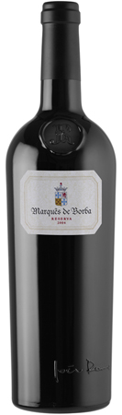
  Capacidade |  | Vol. Alcóolico |  | Unidades/Caixa
  1500ml |  | 14% |  | 1
  UNIDADE  Altura:  36,5  Diâmetro:  10,0  Peso:  3,0 |  | CAIXA  Comp:  12,0  Largura:  12,0  Altura:  38,5  Peso:  3,5 |  | PALETE  Total:  190  Base:  20  Nível:  10  Altura:  150  Peso:  690 | 
  CÓDIGO EAN | CÓDIGO ITF
  5604135000642 | 5604135000659

